【思政领航】安全应急学院研究生会召开本学期第一次“思想汇”活动时间：2022-11-21
为深入学习贯彻党的二十大精神,加强思想引领,提升研究生会成员政治素养，2022年11月17日晚，安全应急学院研究生会在玉成楼606教室开展本学期第一次“思想汇”活动。本次活动由研究生会办公室潘翔主持，研究生会全体成员参加。
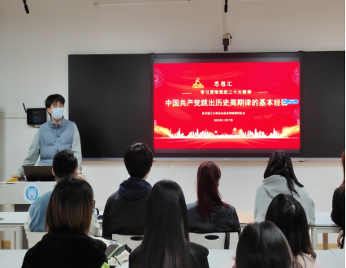
活动伊始，潘翔领学了党的二十大报告中提到的“跳出治乱兴衰历史周期律的第二个答案”论述，并且围绕这一论述产生的时代背景、现实意义及实践领悟进行了深刻地解读。随后，带着对历史周期规律的探索，他带领大家深入地学习何为“跳出历史周期律的两个答案”。最后，号召大家将所学贯彻到生活、将所想付诸于实践，不负时代、不负人民。在最后的交流分享环节，与会成员踊跃发言，纷纷发表对本次活动的收获与感悟，并表示在以后的学习生活中将始终保持艰苦奋斗、努力拼搏的精神。
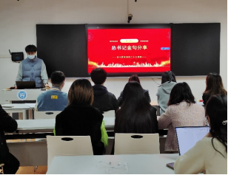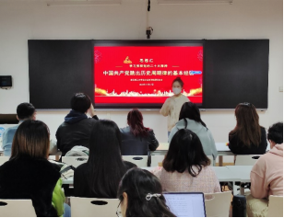
本次“思想汇”活动的召开，进一步加深了研究生会成员对党的二十大报告的理解。在今后的学习生活中，我们将牢记党的二十大报告对青年一代寄予的殷切希望，不忘初心、牢记使命，争做有理想、敢担当、能吃苦、肯奋斗的新时代好青年。

（通讯员：李梦乐 责编：周聪聪 审核：王珺）

